**IDENTIFICAÇÃO DE EMPRESAS TECNOLÓGICAS NA REGIÃO DA AMFRI FRENTE AOS DESAFIOS DA INDÚSTRIA 4.0/IoT**

**Categoria Pesquisa**

**Trabalho em Andamento**

**Nível Graduação**

***Orientador/a da atividade: André Fabiano de Moraes***

***Andressa Graziele Brandt***

**Instituto Federal Catarinense Campus Camboriú (IFC)**

**Fundo Nacional de Desenvolvimento da Educação (FNDE)**

**Valeria Lucia Olivera Santana[1]; André Fabiano de Moraes[2]; Andressa Graziele Brandt[3]**

**RESUMO**

Na presente pesquisa objetivou-se identificar o perfil das empresas na região da AMFRI (Associação dos Municípios da Foz do Rio Itajaí), que estão usando tecnologias para transformar a forma como a indústria se mantém competitiva e também identificar as tecnologias utilizadas inicialmente pelas empresas na região dos municípios de Camboriú-SC e Balneário Camboriú-SC, Brasil. Como problemática buscou-se compreender como elas enfrentam os desafios e as dificuldades apresentadas, a exemplo de falta de mão de obra qualificada, dificuldade em se manter atualizadas com as tecnologias na medida em que elas surgem, e a crescente competição no mercado. Metodologicamente, delineou-se como pesquisa de abordagem qualitativa, bibliográfica com a realização de entrevistas e aplicação de questionário como técnica. A partir dos resultados parciais da pesquisa, constatou-se que as empresas que já implementaram tecnologias da Indústria 4.0 / IoT tiveram um aumento de 44,1% na produtividade e eficiência dos processos de produção.

Palavras-chave: Empreendedorismo;Desenvolvimento Sustentável; Indústria 4.0/IoT.

1. **INTRODUÇÃO**

A presente pesquisa apresenta como problemática a falta de informações detalhadas sobre quais as empresas tecnológicas situadas na região da AMFRI (Associação dos Municípios da Foz do Rio Itajaí ), vem aderindo soluções para enfrentar desafios promovidos pela evolução da indústria 4.0/IoT ( Internet das Coisas ).

Tendo em vista esta problemática, conforme Romio(2019), a industrialização começou com a introdução de equipamentos de fabricação mecânica no final do século XVIII, quando máquinas como o tear mecânico revolucionaram a forma como os bens eram feitos. Em consequência, a Revolução Industrial assinala a mais radical transformação da vida humana já registrada e não foi uma mera aceleração do crescimento econômico, mas uma aceleração de crescimento em virtude da transformação econômica e social (HOBSBAWM, 2000).

Desde a primeira revolução industrial que foi seguida por uma segunda que começou por volta da virada do século XX e envolveu a produção em massa de bens movidos a eletricidade com base na divisão do trabalho. Isso foi substituído pela terceira revolução industrial que começou no início dos anos 1970 e continuou até os dias de hoje. Essa terceira revolução empregou a eletrônica e o TI (Tecnologia da Informação) para alcançar uma maior automação dos processos de fabricação, já que as máquinas assumiram não apenas uma proporção substancial do “trabalho manual”, mas também parte do “trabalho intelectual” (KAGERMANN; WAHLSTER; HELBIG, 2013).

Segundo da Rocha et al. (2018), os avanços e melhorias na indústria ao longo do tempo são marcantes, desde a criação da máquina a vapor que permitiu a substituição do trabalho manual pelo trabalho industrial, até os dias de hoje, em que a produção é aliada à alta tecnologia. As inovações surgem constantemente, revolucionando equipamentos, processos de produção, bem como a comunicação entre os setores, resultando em um mercado cada vez mais exigente e competitivo, sempre buscando novos produtos e novas formas de produção.

Especificamente a quarta revolução industrial, traz um impacto mais exponencial e profundo, distinguido pelo conjunto de tecnologias, permitindo a convergência entre mundo físico e virtual na forma de sistemas ciber-físicos (KAGERMANN; WAHLSTER; HELBIG, 2013). Contudo, segundo Schwab (2016), as mudanças tecnológicas são mais amplas, não sendo apenas uma revolução das fábricas, mas do sistema inteiro. Afirma que está ligada à conectividade - robôs, drones, cidades inteligentes e inteligência artificial. Nesse contexto, mudanças nos modelos de negócio terão repercussões profundas no emprego dos próximos anos.

De acordo com Romio (2019), pesquisas estimam que em torno de 65% das crianças que estão entrando na escola hoje, trabalharão em empregos completamente novos, que ainda não existem. Em muitos países e setores, as ocupações existentes hoje, não tinham a dez ou até cinco anos atrás. Além disso, discussões sobre o impacto da automação e da inteligência artificial nos empregos já vêm sendo debatidas.

Segundo Ferreira Brito (2020) o empreendedorismo é a capacidade de criar e formar algo começando esse como um pequeno investimento no mercado. Sendo uma atividade muito praticada na atualidade, a qual tem gerando desenvolvimento no campo empresarial.

Para Oliveira (2007), o desenvolvimento sustentável tem se apresentado presente em organismos internacionais, instituições de caráter público e em empresas privadas. Ele busca conciliar o progresso econômico com a preservação dos recursos naturais e a melhoria das condições sociais. Para empresas, isso significa adotar políticas ambientais, implementar tecnologias mais eficientes e limpas e minimizar o impacto ambiental de seus produtos e serviços. De acordo com Solar (2023), o Banco do Brasil é um exemplo de empresa que investiu em ações sustentáveis, construindo uma usina solar que abastece 100 agências bancárias em Minas Gerais e possibilitando uma economia de R$ 80 milhões em 12 anos, além de reduzir a emissão de CO2 em mil toneladas por ano e diminuir em 58% a conta de luz dessas agências.

Neste sentido, na presente pesquisa objetiva-se identificar o perfil das empresas na região da AMFRI (Associação dos Municípios da Foz do Rio Itajaí), que estão usando tecnologias para transformar a forma como a indústria se mantém competitiva. Sendo assim, a partir deste contexto, a presente proposta do trabalho visa contribuir no levantamento e no estudo da temática sobre a indústria 4.0 e Internet das Coisas, que se fazem presentes na cultura das empresas da região da AMFRI nos tempos atuais.

1. **PROCEDIMENTOS METODOLÓGICOS**

O presente trabalho seguiu a pesquisa qualitativa envolve o estudo do uso e a coleta de uma variedade de materiais empíricos – estudo de casos; experiência pessoal; história de vida; entrevista; artefatos; textos e produções culturais; textos observacionais/registros de campo; históricos interativos e visuais – que descrevem momentos significativos rotineiros e problemáticos na vida dos indivíduos ((DENZIN; LINCOLN. et al. 2006, p. 17), onde foi elaborado um questionário online através do Google Forms, os dados coletados ficam salvo numa planilha, foi realizadas as visitas nas empresas de forma presencial onde foi aplicado o questionário para a coleta dos dados.

Também foi enviado o questionário por e-mail onde ainda não recebi retorno. Para conseguir o contato das empresas, foi feita uma pesquisa na internet, onde consegui uma lista de empresas de cada região da AMFRI (Associação dos Municípios da Foz do Rio Itajaí) que ajudaram a localizar as empresas.

A AMFRI é composta pelos municípios da região da Foz do Rio Itajaí em Santa Catarina, Brasil. Ao todo, são 11 cidades: Balneário Camboriú, Balneário Piçarras, Bombinhas, Camboriú, Ilhota, Itajaí, Itapema, Luiz Alves, Navegantes, Penha, e Porto Belo (AMFRI,2023).

O questionário conta com 23 questões, sendo 3 perguntas para identificar o perfil dos respondentes, 5 para identificar a empresa e as 13 restantes para saber quais os principais desafios ou dificuldades enfrentadas pelas empresas,quais tecnologias da indústria 4.0 estão sendo implementadas ou utilizadas e quais os resultados alcançados as que já implementaram as tecnologias da indústria 4.0/IoT.

1. **RESULTADOS E DISCUSSÃO**

Inicialmente foram realizadas visitas e as primeiras entrevistas no município de Camboriú e Balneário Camboriú no estado de Santa Catarina - Brasil. Possibilitando a coleta dos primeiros dados servindo de amostragem para continuidade da pesquisa.

No Gráfico 1, pode-se observar a representatividade das empresas entrevistadas, dependendo da sua classificação. A grande maioria, 45,5%, foi de empresas médias, enquanto as empresas grandes, pequenas e micro se identificaram com 18,2%.

Gráfico 1- Autoclassificação das empresas do município de Camboriú e Balneário Camboriú.

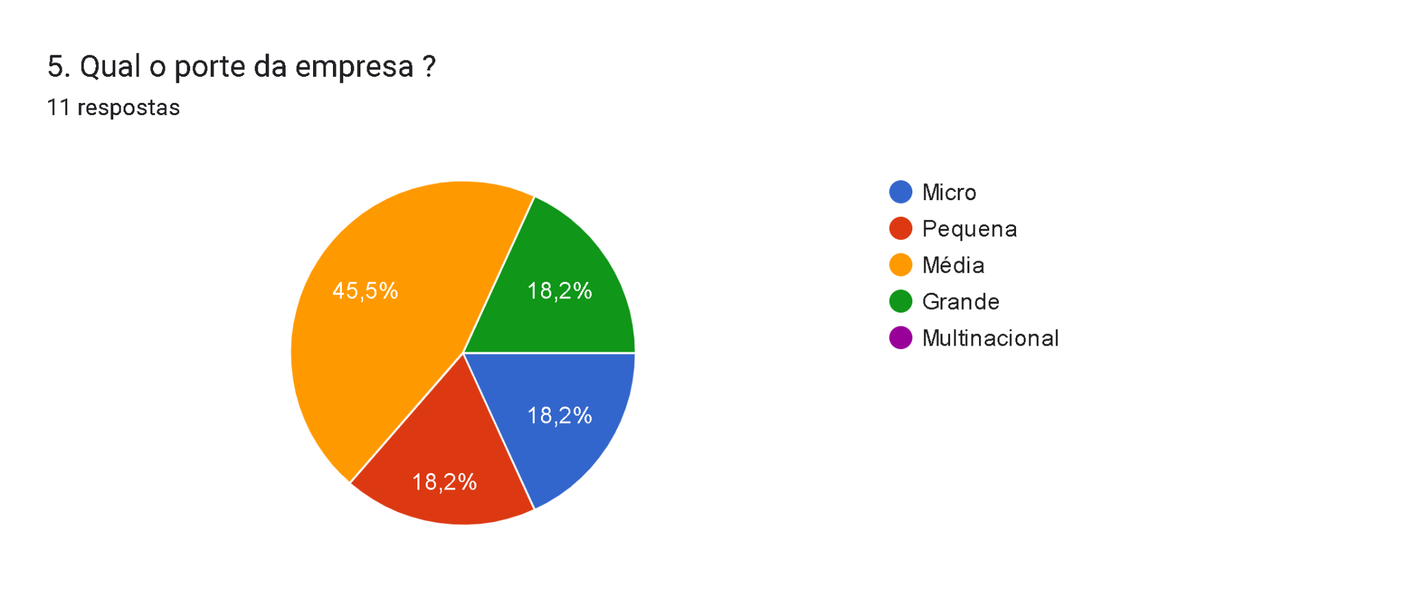

Fonte: elaborado pela autora (2023).

Com base na classificação do Sebrae (2023) Microempresa: que tem faturamento anual de até R $360 mil ou emprega até 9 pessoas no comércio e serviços ou 19 pessoas no setor industrial. Pequena empresa: têm faturamento anual de até R $4,8 milhões por ano ou empregam de 10 a 49 pessoas no comércio e serviços ou de 20 a 99 pessoas na indústria. Empresa de médio porte: com faturamento anual de até a R$300 milhões e que emprega de 50 a 99 pessoas para o setor de comércio e serviços, e de 100 a 499 pessoas no setor industrial. Empresa de grande porte: com faturamento anual maior que R$300 milhões e que emprega 100 pessoas ou mais no setor de comércio e serviços e 500 pessoas ou mais no setor industrial.

No gráfico 2 observa-se que 72,7% têm de 1 a 10 funcionários, então se classificariam como ME, 18,2% com até 49, sendo EPP, e 9,1% de 100 a 499 como grande. Porém, no gráfico 1 vemos a empresa micro, pequena e grande que há uma divergência, pois, a maioria se classificou como sendo EMP. Provavelmente, isso ocorre pois é como eles se enxergam e não como são efetivamente classificadas. Ou como preferem que sejam vistas/identificadas.

Gráfico 2 - Números de funcionários de empresas do município de Camboriú e Balneário Camboriú.

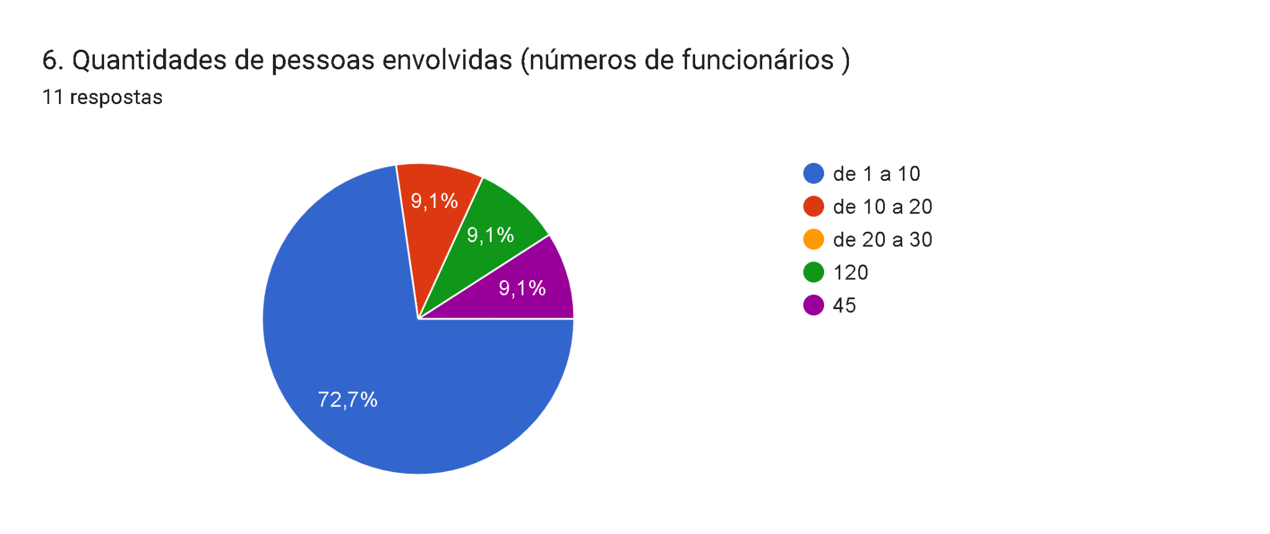

Fonte: elaborado pela autora (2023).

O Gráfico 4 mostra os principais desafios ou dificuldades enfrentados pelas empresas na área de tecnologia. Como podemos observar, a maioria das empresas (45,5%) respondeu que têm dificuldade em se manter atualizadas com as tecnologias na medida em que elas surgem. Além disso, 27,3% mencionaram a falta de mão de obra qualificada, 18,2% citaram a crescente competição no mercado e o restante (9,1%) apontou problemas como escassez de soluções disponíveis, mão de obra barata e concorrência desleal e construção.

Gráfico 4 - Principais desafios ou dificuldades enfrentados pelas empresas do município de Camboriú e Balneário Camboriú.

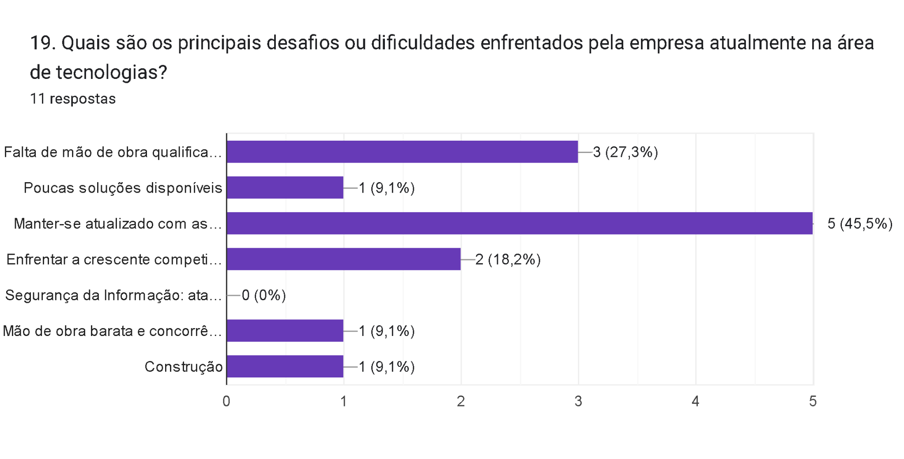

Fonte: elaborado pela autora (2023).

Por meio do Gráfico 5, podemos observar quais tecnologias da Indústria 4.0 estão sendo implementadas e utilizadas pelas empresas da região. Podemos observar que a maioria das empresas (31,9%) utiliza a tecnologia IoT, neste sentido, a Internet das coisas (em inglês, Internet of Things, ou IoT) é um conceito que se refere à conexão de objetos cotidianos à internet, possibilitando o compartilhamento de informações em tempo real (RIBEIRO,2019). seguida de cibersegurança (14,9%), Big Data e inteligência artificial (10,6%), integração de sistemas (8,6%), computação em nuvem e realidade aumentada (6,4%), e robôs autônomos e manufatura digital (4,3%). Além disso, cerca de 2,1% das empresas da região utilizam impressora 3D e manufatura aditiva.

É importante destacar que estar atento à implementação dessas tecnologias pode proporcionar benefícios significativos às empresas, como melhorias na eficiência dos processos, redução de custos, aumento da produtividade e vantagem competitiva.

Gráfico 5 - Tecnologias da indústria 4.0 nas empresas do município de Camboriú e Balneário Camboriú.

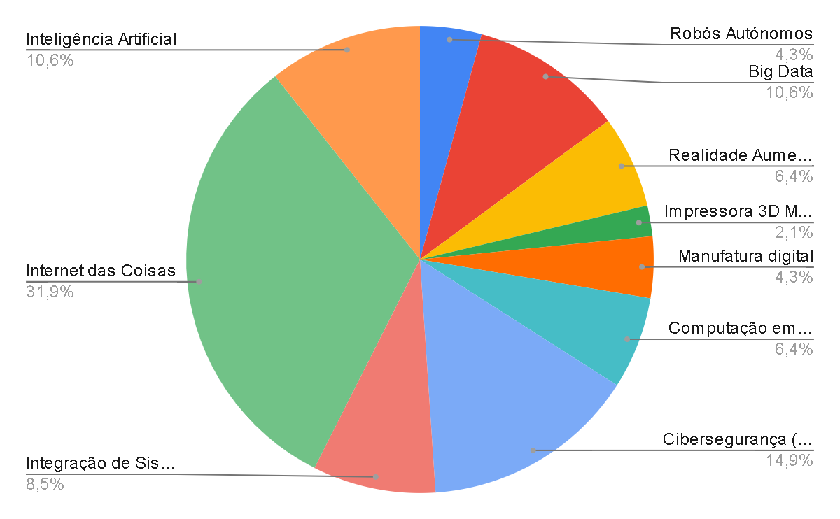

Fonte: elaborado pela autora (2023).

De acordo com o Gráfico 6, podemos ver quais resultados foram alcançados pelas empresas que já implementaram tecnologias da Indústria 4.0 / IoT. De acordo com as respostas das empresas, 44,1% relataram ter observado um aumento na produtividade e eficiência dos processos de produção; 29,4% obtiveram a capacidade de capturar e analisar grandes volumes de dados em tempo real, permitindo uma tomada de decisões mais fundamentada e precisa; 14,7% tiveram uma redução dos tempos de parada e aumento do tempo de atividade de máquinas e equipamentos; 8,8% relataram uma melhoria na qualidade dos produtos e serviços oferecidos pela empresa e 2,9% afirmaram ter maior agilidade e capacidade de adaptação a mudanças no mercado. É importante lembrar que a implementação de tecnologias da Indústria 4.0 / IoT pode trazer benefícios significativos às empresas em termos de eficiência, redução de custos, produtividade e vantagem competitiva, mas é fundamental um planejamento cuidadoso e investimento em treinamento de pessoal para aproveitar ao máximo esses benefícios.

Gráfico 6 - Resultados alcançados nas empresas do município de Camboriú e Balneário Camboriú.

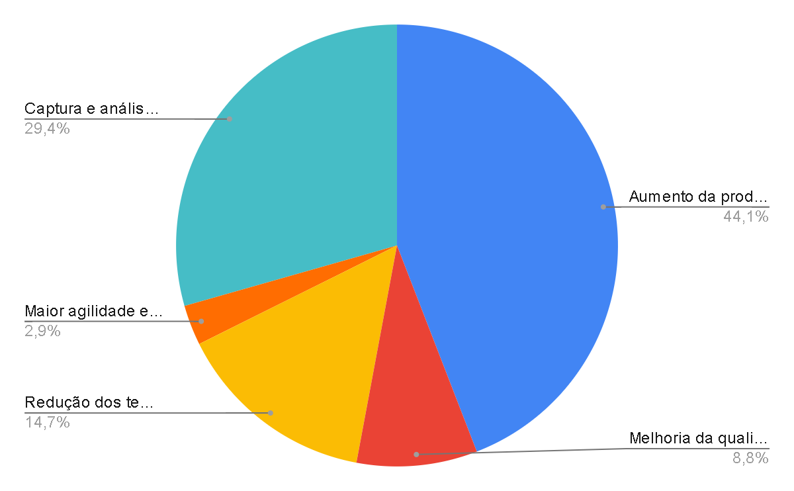

Fonte: elaborado pela autora (2023).

1. **CONSIDERAÇÕES FINAIS**

Em relação aos resultados parcial do projeto de pesquisa, podemos afirmar que, de acordo com a pesquisa realizada, foi possível observar os resultados alcançados pelas empresas que já implementaram tecnologias da Indústria 4.0 / IoT. conforme as respostas das empresas, a maioria relatou um aumento de 44,1% na produtividade e eficiência dos processos de produção.

Desta forma, o projeto de Pesquisa, em andamento, propõe como atividades, no seu cronograma de execução, as seguintes etapas: Estender a pesquisa para outras cidades da região da AMFRI (Itapema, Itajaí, Balneário Piçarras, Bombinhas, Brusque, Ilhota, Luiz Alves, Navegantes, Penha, e Porto Belo), permitindo uma análise mais ampla e aprofundada do cenário. Continuar realizando levantamentos das tecnologias que estão sendo implementadas ou utilizadas pelas empresas, incluindo novos dados referentes às outras cidades da região pesquisada.

Apresentar novas análises dos dados coletados para identificar e descrever os principais desafios e dificuldades enfrentados pelas empresas na área de tecnologias. Acrescentar os dados de todos os municípios pesquisados para apresentar resultados mais precisos e abrangentes.Neste sentido, o período da finalização da pesquisa será a partir do segundo semestre de 2023.

1. **REFERÊNCIAS**

Associação dos Municípios da Região da Foz do Rio Itajaí - AMFRI. **"Institucional"**. Disponível em: https://www.amfri.org.br/ Acesso em: 01 ago. 2023.

DA ROCHA, Jéssica Taveira et al. **OS DESAFIOS DA INDÚSTRIA 4.0 NO BRASIL**, 2018. Disponível em: https://periodicos.unis.edu.br/index.php/mythos/article/view/245. Acesso em: 01 ago. 2023.

DENZI, Norman. K; LINCOLN, Yvonna. S. Colaboradores. **O planejamento da pesquisa qualitativa: teorias e abordagens.** 2 ed. Porto Alegre: Artmed, 2006.

FERREIRA BRITO, ADÃO. **A IMPORTÂNCIA DO EMPREENDEDORISMO COMO ESTRATÉGIA DE MERCADO**, 2020. Disponível em: https://biblioteca.educasystem.com.br/repository/tcc/94672a1f2df9c85dd2b5644d9b00a561.pdf. Acesso em: 01 ago. 2023.

HOBSBAWM, Eric J. **Da Revolução Industrial Inglesa ao Imperialismo**, 5° edição 2000, editora Forense Universitária.

KAGERMANN, H et al. **Recommendations for implementing the strategic initiative Industrie 4.0**. 2013.

OLIVEIRA, Carla Montefusco. **DESENVOLVIMENTO SUSTENTÁVEL: uma discussão ambiental e social**, 2007. Disponível em: http://www.joinpp.ufma.br/jornadas/joinppIII/html/Trabalhos/EixoTematicoI/b181e2fe3f9b7a09d90e_Carla%20Montefusco%20de%20Oliveira.pdf. Acesso em: 30 jul. 2023.

RIBEIRO, Francys Tadeu. **“Internet das coisas: da teoria à prática”.** Monografia (Graduação em Engenharia de Controle e Automação)- Escola de Minas, Universidade Federal de Ouro Preto, 2019. Disponível em: <https://monografias.ufop.br/handle/35400000/1794> . Acesso em: 28 jul. 2023.

ROMIO, Fátima. **Percepção dos Acadêmicos de Administração Referente às Competências Exigidas pela Indústria 4.0 para a Conquista de Resultados de Excelência**. (Monografia) Universidade de Caxias do Sul, 2019. Disponível em: <https://repositorio.ucs.br/11338/5744> Acesso em: 30 Jul. 2023.

SCHWAB, K. **A quarta revolução industrial**. São Paulo: EDIPRO, 2016.

SEBRAE. **Portal da indústria. Qual a definição de micro e pequena empresa?**, 2023. Disponível em: https://www.portaldaindustria.com.br/industria-de-a-z/micro-e-pequena-empresa/. Acesso em: 28 jul. 2023.

SOLAR, Portal. **Empresas sustentáveis e exemplos de ações sustentáveis**, 2023. Disponível em: https://www.portalsolar.com.br/exemplos-de-empresas-sustentaveis-para-seu-negocio. Acesso em: 30 jul. 2023.

1. Bacharelanda em Sistemas da informação, Bolsista do PET Conexão de Saberes - IFC Camboriú, IFC - Camboriú, valeriasantana7672@gmail.com
2. Doutor em Engenharia UFSC,Professor titular IFC Camboriú, andre.moraes@ifc.edu.br
3. Doutora em Educação PPGE/UFSC, Professora e Tutora do PET Conexão de Saberes - IFC Camboriú, IFC - Camboriú, andressa.brandt@ifc.edu.br